Министерство сельского хозяйства
Российской Федерации

Департамент технической политики

Сибирская государственная зональная машиноиспытательная станция

Протокол испытаний

№ 12-39-02 (1010132)

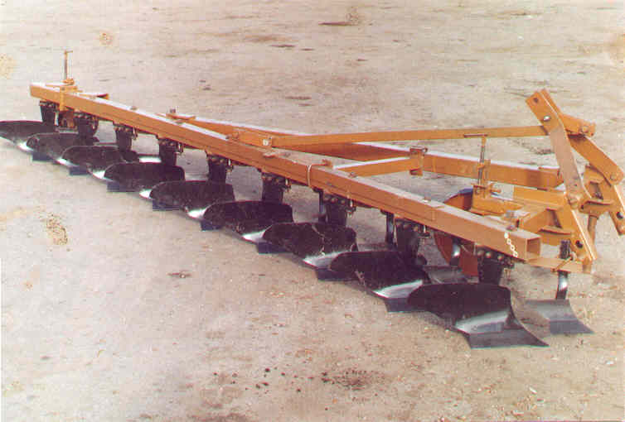

Плуг навесной ПЛН-8/9-35

Изготовитель (разработчик) | Адрес
ОАО ЦК ТФП  «Сибагромаш» | 658210, Алтайский край, г. Рубцовск,  ул. Красная, 100

Результаты испытаний
Плуг навесной ПЛН-8/9-35
Назначение | Плуг навесной ПЛН-8/9-35 предназначен для пахоты почв под зерновые и технические культуры, на засоренных камнями при удельном сопротивлении до 0,9 кг/см² (0,09 МПа)
Качество работы :
Рабочая ширина захвата средняя, м | 2,0-3,19
Среднее квадратическое отклонение глубины обработки, + м | 0,12-0,17
Глубина обработки, средняя, см | 20,0-30,0
Среднее квадратическое отклонение глубины обработки, + см | 0,77-0,94
Заделка растительных остатков, % | 92-94
Глубина заделки растительных остатков, см | 12,5-13,5
Производительность | 2,83 га в час основного времени
Условия эксплуатации:
- навеска (присоединение) на трак  тор (способ агрегатирования) | Трехточечная
- перевод в рабочее и транспорт-  ное положение | Гидравлический
- настройка рабочих органов | Ручная, регулировочными винтами
- время подготовки машины к  работе (навески) | 0,25 ч
Агрегатирование | Трактора класса 5,0 К-700А, К-701
Потребляемая мощность | До 190 кВт
Трудоемкость ежесменного ТО | 0,1 чел.-ч
Эксплуатационная надежность | Хорошая
Удобство управления | Удобно
Безопасность выполнения работ | Обеспечена
Описание конструкции машины
Плуг ПЛН-8/9-35 является навесным, состоит из следующих основных узлов: рама, которая состоит из основной балки, продольной балки и бруса переднего, соединенных между собой с помощью кронштейнов и пальцев, корпусов, предплужников, механизмов опорных колес и механизма навески. Тип корпуса культурный.
Изменение глубины обработки осуществляется винтовыми механизмами опорных колес

Техническая характеристика
Показатели |  | Численные значения

Габаритные размеры машины, мм:
- длина |  | 7490
- ширина |  | 3890
- высота |  | 1710
Габаритные размеры агрегата, мм
в транспортном положении:
- длина |  | 15280
- ширина |  | 3890
- высота |  | 3240
Ширина захвата, м: |  | 3,15
Глубина обработки, см |  | До 30
Масса, кг |  | 1890
Рабочая скорость, км/ч |  | До 9
Результаты испытаний
Качество работы | Плуг ПЛН-8/9-35 устойчиво выполняет технологический процесс на вспашке пласта многолетних трав с твердостью почвы до 4,46 МПа. Удельное тяговое сопротивление плуга составило 5,4-8,7 Н/см². Плуг обеспечивает выполнение технологического процесса на глубине 20-30 см со средним квадратическим отклонением + 0,77-0,94 см. Среднее квадратическое отклонение ширины захвата соответствует + 0,12-0,17м. Глубина заделки растительных остатков 12,5-13,5 см, степень заделки растительных остатков 89-94%.
Производительность | Производительность за час основного времени на вспашке пласта многолетних трав составила 2,83 га с рабочей скоростью 8,9 км/ч и глубиной обработки 20,5 см. Удельный расход топлива составил 16,5 кг/га.
Безопасность движения | Плуг ПЛН-8/9-35 является навесной машиной, транспортная скорость при перемещении по дорогам общего пользования до 12км/ч. Плуг оборудован световозвращателями.
Техническое обслуживание | Устанолвлено два вида технического обслуживания – ежесменное и сезонное. Трудоемкость ежесменного ТО составляет 0,1 чел.ч, удельная суммарная трудоемкость ТО составляет 0,027 чел.-ч/ч.

Заключение по результатам испытаний
Машина не полностью соответствует требованиям НД, рекомендуется к применению в сельскохозяйственном производстве после устранения недостатков, выявленных при испытаниях..
Испытания проведены: | Сибирской государственной зональной машиноиспытательной станцией  646811, Омская область, Таврический район, с.Сосновское
Испытания провел: | Кузнецов В.И.
Источник информации: | Протокол № 12-39-02 (1010132)  от 9 декабря 2002 года

